# SISTEM INFORMASI PENCATATAN PRODUKSI PAKAIAN BERBASIS ANDROID

# Nurhasandi1, Sotar2, Rifa Turaina3

Program Studi Sistem Informasi, Universitas Metamedia, Padang

Email: 1nurhasandy10@gmail.com, **2**sotar@metamedia.ac.id, **3**rifaturaina@metamedia.ac.id)

***Abstract*** – *CV. Aya Sofya is a Muslim clothing manufacturer specializing in Gamis, Baju Koko, Kemeja Koko, Jilbab, Mukena, skirts, Civil Servant Office Uniforms, and more. Recognizing the need for efficiency, the company implemented an Android and web-based Information System. This system, developed with native Android and Codeigniter framework, streamlines quality control, warehouse operations, and administrative tasks. Following the System Development Life Cycle with the Waterfall model, and aided by Unified Modeling Language (UML), the manual production recording process has been replaced, significantly enhancing effectiveness and efficiency. The front end on Android allows quality control to record production activities seamlessly. Meanwhile, the web-based backend aids warehouse operators in tracking raw materials and assists administrators with payroll and report generation. This research underscores how the Information System has effectively optimized production activities for quality control, warehouse operations, and administration at CV. Aya Sofya.*

Top of Form

Bottom of Form

*Keywords****:*** *Convection, Information System, Android, Web, Codeigniter, Clothing*

1. **PENDAHULUAN**

**1.1 Latar Belakang**

Konveksi CV. Aya Sofya merupakan UMKM yang sedang berkembang di Kota Padang, Sumatera Barat. CV. Aya Sofya adalah contoh UMKM yang berfokus pembuatan pakaian Muslim dan Muslimah. Konveksi ini memproduksi berbagai jenis pakaian yang melibatkan sejumlah Tenaga Kerja Lepas. Namun, seperti banyak UMKM lainnya, Konveksi CV. Aya Sofya menghadapi sejumlah masalah, seperti pencatatan manual oleh *Quality Control* yang tidak efisien, keterlambatan pembayaran upah oleh Admin karena perhitungan manual, keterlambatan rekap laporan produksi juga karena pencatatan manual, serta kesulitan dalam mengelola inventaris bahan baku oleh Operator Gudang. Solusi untuk masalah ini adalah pengembangan aplikasi *Android* untuk *Quality Control* dan aplikasi *web* untuk Admin dan Operator Gudang. Aplikasi ini akan memungkinkan pencatatan yang lebih efisien dan akurat, serta memfasilitasi pembayaran upah dan pelaporan.

Selain itu penelitian yang dilakukan oleh Ratna sari Dkk yang berjudul sistem informasi akutansi perhitungan harga pokok produksi pada konveksi SJM bandar lampung (Sari, Hamidy, and Suaidah, 2021). Pada penelitan ini, peneliti mengembangkan sistem menggunakan Java dan MySQL, dengan UML, Use Case Diagram, dan Activity Diagram sebagai alat pengembangan. sistem ini bertujuan memudahkan perhitungan dan penyajian laporan harga pokok produksi, serta dapat mengelola data produk dan menyediakan fitur cetak laporan. Selanjutnya penelitian oleh Dicky Nur Ramadan yang berjudul sistem informasi produksi pakaian pada perusahaan konveksi *Stitch-Ink Cottonindo* (Ramadan, 2019). Pada penelitan ini, peneliti membuat *Prototype* menggunakan pendekatan *object oriented* dengan bahasa pemograman PHP serta MySQL sebagai databasenya, penelitian ini bertujuan agar mempermudah dalam melakukan pengelolan data untuk pesanan produksi, memonitoring tahapan produksi dan pembuatan laporan. Penelitian lainnya Anjas Kumala dan Slamet Winardi dari universitas Narotama yang berjudul Aplikasi Pencatatan Perbaikan Kendaran Bermotor Berbasis *Android* (Kumala & Winardi, 2020). Aplikasi ini menggunakan *Android* dan *Firebase* sebagai Penyedia layanan *Cloud* beserta Kondular untuk *tools* pembuatan aplikasi *android*-nya. perbedaan dari studi sebelumnya yaitu aplikasi yang akan dibuat oleh penulis dapat digunakan oleh *Admin* dan *Quality Control*, yang dimana untuk *Quality Control* digunakan aplikasi *Android* sedangkan aplikasi berbasis *web* digunakan oleh *Admin*. Aplikasi berbasis *Android* dibuat menggunakan *Android* *Native* sedangkan Aplikasi *web* dibuatkan menggunakan *framework* *Codeigniter.* Namun, perbedaan utama adalah aplikasi ini dapat digunakan oleh Admin dan *Quality Control*, dengan *Quality Control* menggunakan aplikasi *Android* dan Admin menggunakan aplikasi *web* pada usaha konveksi. Aplikasi *Android* dibuat dengan menggunakan *Android* Native, sementara aplikasi *web* menggunakan framework Codeigniter.

* 1. **Rumusan Masalah**

Berdasarkan latar belakang diatas, maka rumusan masalah dalam penelitian ini yaitu “Bagaimana merancang dan membangun Sistem Informasi Pencatatan Produksi Pakaian Berbasis *Android* dengan menggunakan bahasa pemograman *JAVA*, *PHP* dan *Database* *MYSQL* yang tepat dan efisien?”.

* 1. **Tujuan Penelitian**

Tujuan penelitian ini Mampu mencatat kegiatan produksi melalui *android* dan *Web*  dengan menggunakan bahasa pemograman *JAVA*, *PHP* dan *Database* *MYSQL* yang langsung tersimpan ke dalam *database* serta Mampu membuat slip, rekap upah, dan rekap laporan kegiatan produksi sesuai dengan harian, bulanan dan tahunan.

**II. TINJAUAN PUSTAKA**

* 1. **Metode Penelitian Sesuai Kasus**

Metode penelitian pada penelitian ini menggunakan metode wawancara langsung pada *Quality Control*, Operator Gudang dan Admin serta pimpinan dan pihak pihak terkait di CV. Aya Sofya. Peneliti mewawancarai apa saja masalah-masalah yang dihadapi Tenaga Kerja Lepas, *Quality Control*, Operator Gudang dan Admin serta sistem informasi pencatatan produksi seperti apa yang bisa memudahkan CV. Aya Sofya dalam produksi pakaian.

* 1. **. Metode Waterfall**

Metode yang digunakan untuk mengembangkan sistem adalah metode *waterfall* dan alat bantu untuk merancang sistem menggunakan *Unified Modeling Language* (UML). Metode *waterfall* merupakan metode pengembangan sistem yang dirancang secara sistematik dan sekuensial (Fajrin, Lestari, and Syafrinal, 2020).

* 1. **. Android**

*Android* adalah sistem operasi *smartphone* berbasis *linux*. *Android* bersifat *open* *source* yang *source* codenya diberikan gratis bagi para pengembang untuk menciptakan aplikasi mereka agar dapat berjalan di *android* (Yul 2023). Pada mulanya, *android* adalah salah satu produk dari *Android* *Inc*., namun *Google* *Inc*. mengakuisisi *Android* *Inc*., dan semua kekayaan intelektual milik *Android* *Inc*. diperoleh *Google* *Inc*. yang kemudian mengembangkan kembali system *android* (Muammad Wasil, L.M. Samsu 2020).

* 1. **. Website**

Website adalah suatu halaman web yang saling berhubungan yang umumnya berisikan kumpulan informasi berupa teks, gambar, animasi, audio, video maupun gabungan dari semuanya yang biasanya dibuat untuk personal, organisasi dan perusahaan. (Dirgantara and Suryadarma, 2021)

* 1. **JSON/GSON**

Menurut Peng, Dunlu. Cao, Lidong. & Xu, Wenjie. JSON adalah suatu format pertukaran data yang memiliki tipe data *lightweight* *key value*. JSON sendiri adalah *JavaScript* *Object* *Notation* dimana Formatnya berbentuk teks serta dapat dibaca oleh manusia dan juga digunakan untuk menggambarkan struktur data sederhana dan larik *asosiatif* (disebut objek). Format JSON Seringkali digunakan untuk mentransmisikan data terstruktur melalui suatu koneksi jaringan pada suatu proses yang disebut serialisasi (Roihan et al. 2019)

* 1. **PHP**

Pengertian *Hypertext preprocessor (PHP)* maka dapat disimpulkan bahwa *hypertext preprocessor (PHP)* adalah salah satu pemrograman yang terpasang pada *HTML* dan digunakan untuk mempermudah pengembangan *web*. PHP pertama kali dibuat oleh Rasmus Lerdorf pada tahun 1995. Pada waktu itu PHP masih bernama FI (Form Interpreted), yang wujudnya berupa sekumpulan scrift yang digunakan untuk mengolah data form dari web. Php banyak dipakai untuk membuat situs web dinamis, walapun tidak menutup kemungkinan digunakan untuk pemakaian lain. PHP biasanya berjalan pada system operasi linux (PHP juga bisa digunakan dengan hosting windows) (Maulida et al., 2021) .

* 1. **MySQL**

Menurut Andi (2014) MYSQL merupakan sistem manajemen *database* yang bersifat *relational*. Artinya, data yang dikelola dalam *database* yang akan diletakkan pada beberapa tabel yang terpisah sehingga manipulasi data akan jauh lebih cepat. MYSQL dapat digunakan untuk mengelola *database* mulai dari yang kecil sampai dengan yang sangat besar (Novendri, Saputra, & Firman 2019).

**III. HASIL DAN PEMBAHASAN**

**3.1. Analisa Kebutuhan**

Analisis masalah merupakan proses penguraian suatu masalah secara utuh menjadi beberapa komponen dengan tujuan untuk mengidentifikasi dan mengevaluasi permasalahan, kesempatan, hambatan, dan kebutuhan yang diharapkan, berdasarkan analisis masalah yang telah dilakukan, dibutuhkan suatu sistem informasi yang memiliki fitur *Android* yang dapat meng*input* kegiatan-kegiatan produksi (potong, jahit, gosok) yang dikerjakan oleh Tenaga Kerja Lepas dan diinput oleh *Quality Control*. Dengan demikian, data produksi dapat memudahkan Admin dalam membayarkan upah Tenaga Kerja Lepas serta membuat laporan mingguan, bulanan, dan tahunan. Selain itu, dibutuhkan fitur *web* yang dapat digunakan oleh Admin untuk mendapatkan slip upah Tenaga Kerja Lepas dan rekap laporan produksi secara mingguan, bulanan, dan tahunan. Operator gudang juga membutuhkan fitur *web* untuk meng*input*kan bahan baku yang masuk dan keluar untuk dipotong oleh tukang potong. Dengan adanya sistem informasi ini, diharapkan dapat meningkatkan efektivitas dan efisiensi kerja di CV. Aya Sofya.

* 1. **Perancangan Sistem** 
     1. **Use Case**

*Use Case Diagram* adalah gambaran yang akan dilakukan oleh aktor yang berbentuk sebuah diagram. Ada 4 aktor pada sistem ini *Quality Control*, *Admin,* Pimpinan dan Operator Gudang.

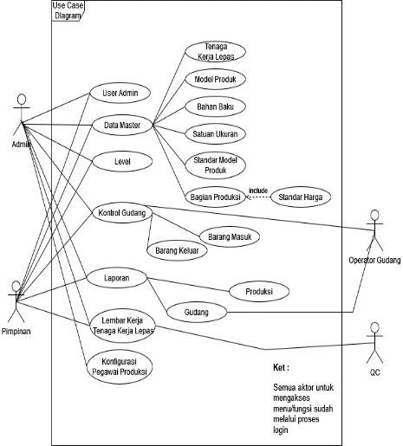

**Gambar 1**. Use Case Diagram Admin, *Quality Control*, Operator Gudang

* + 1. **Sequence Diagram**

*Sequence diagram* menjelaskan interaksi antar objek di dalam dan di sekitar sistem berupa pesan (*message*) yang disusun dalam suatu urusan waktu yaitu urutan kejadian yang dilakukan oleh seorang aktor dalam menjalankan sistem. Diagram ini secara khusus berasosiasi dengan *use case.*

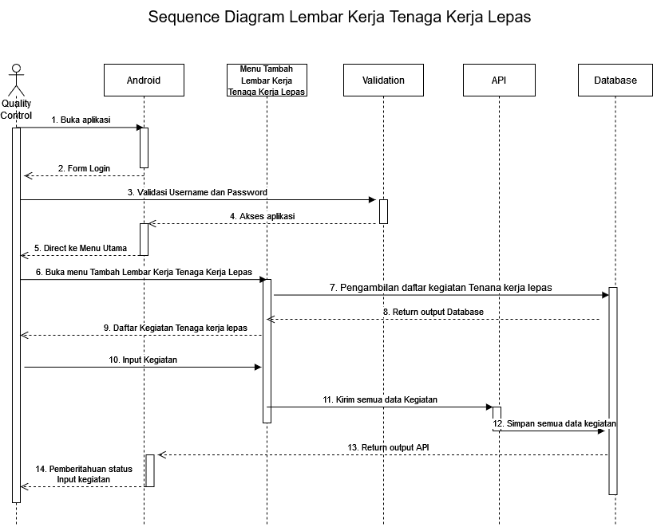

Gambar 2. Sequence Diagram Lembar Kerja Tenaga Kerja Lepas

*Sequence* *Diagram* Lembar Kerja Tenaga Kerja Lepas Diagram ini menjelaskan urutan langkah-langkah yang dilakukan seorang *Quality Control* untuk mengelola lembar kegiatan yang dilakukan oleh Tenaga Kerja Lepas dalam bentuk rancangan.

* 1. **Hasil dan Impelementasi**
     1. **Halaman Login**

Menu login merupakan tampilan pertama Sistem Pencatatan Produksi CV. Aya Sofya. Menu login bisa digunakan semua user yang ada pada Sistem Pencatatan Produksi CV. Aya Sofya. User memasukan *username* dan *password* yang valid agar bisa masuk ke dalam sistem dan mendapatkan hak sebagai *user* yang telah ditentukan.

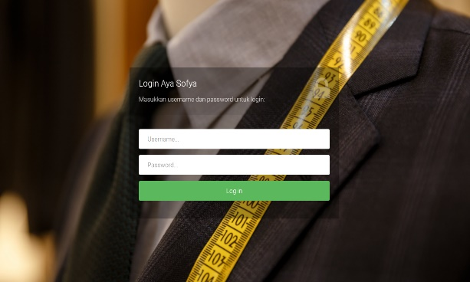

Gambar 3. Menu Login *Website*

login di *android* hanya bisa memakai akun user *quality control* atau superadmin untuk login aplikasi android CV. Aya Sofya

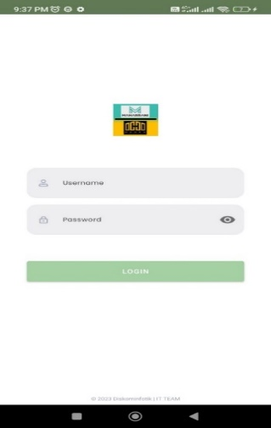

Gambar 4. Menu Login *Andorid*

* + 1. **. Halaman Menu Lembar Kerja**

Pada Menu Lembar Kerja Terdapat 2 *form*, pertama *form* Tambah Pekerjaan/Kegiatan dan kedua *form* pengembalian Pekerjaan.

**3.3.2.1 Form Tambah Pekerjaan**

*Form* Tambah Pekerjaan terdapat di menu lembar kerja, *Form* Tambah Pekerjaan merupakan form utama yang sering digunakan untuk mencatatkan setiap pekerjaan yang dilakukan oleh tenaga kerja lepas yang dipilih, form ini akan menentukan pekerjaan (jahit, potong, gosok) model produk yang dipilih, ukuran produk, warna produk, upah dan lain lain.

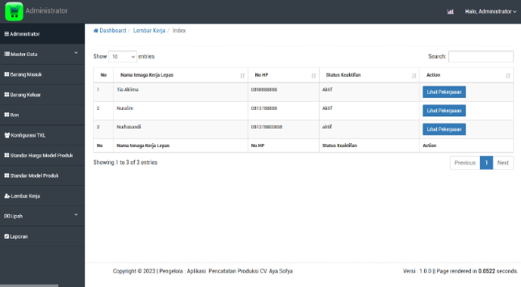Gambar 5. Menu Lembar Kerja Tenaga Kerja Lepas Yang Dipilih Untuk Melakukan Tambah Pekerjaan

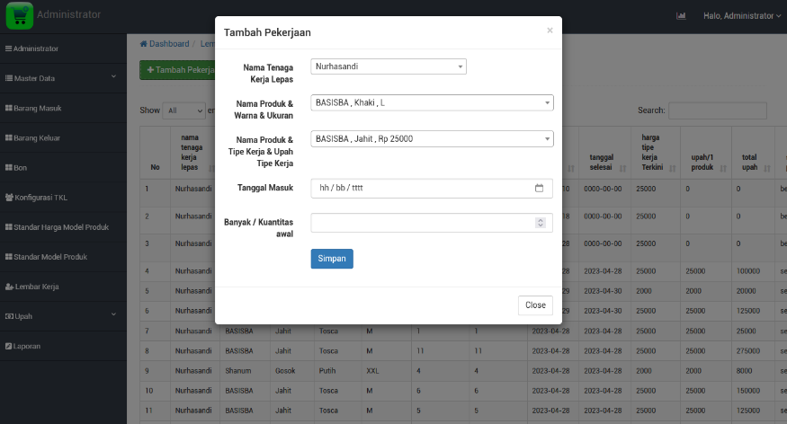

**Gambar 6. *Form* Tambah Pekerjaan**

*Form* Tambah Kegiatan *Android* sama dengan Form Tambah Kegiatan di menu lembar kerja yang ada diaplikasi berbasis *web* pencatatan CV. Aya Sofya.

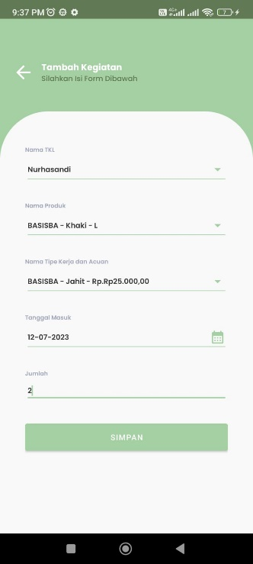

Gambar 7. *Form* Tambah Kegiatan *Android* sama dengan Form Tambah Pekerjaan di *Website*

**3.3.2.2 Form Pengembalian Pekerjaan**

Form Pengembalian Pekerjaan merupakan form utama yang sering digunakan untuk mencatatkan setiap pekerjaan yang telah diselesaikan oleh tenaga kerja lepas yang dipilih, Form Pengembalian Pekerjaan terdapat dalam menu lembar kerja.

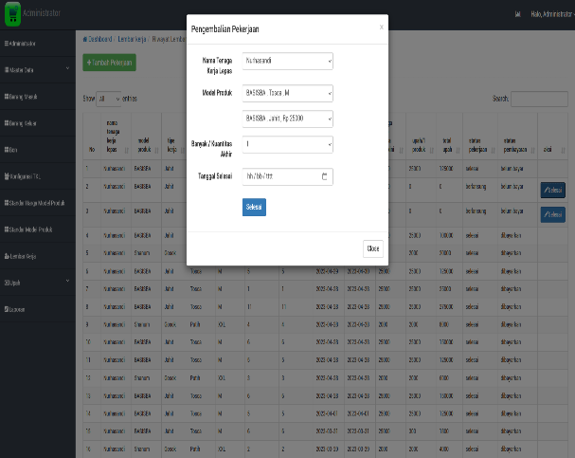

Gambar 8. *Form* Pengembalian Pekerjaan Berdasarkan Lembar Kerja Yang di Pilih

*Form* Pengembalian sama dengan *Form* Pengembalian Pekerjaan di menu lembar kerja yang ada diaplikasi berbasis *web* pencatatan CV. Aya Sofya. Form Pengembalian dapat dilihat pada Gambar 9.

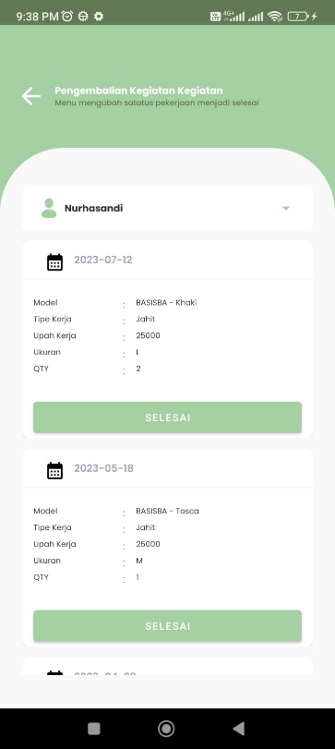

Gambar 9. *Form* Pengembalian Pekerjaaan

* + 1. **Laporan Produksi**

**3.3.3.1 Laporan Cetak Slip Upah**

Fitur Cetak Slip Upah digunakan untuk melihat dan mencetak slip upah yang akan dibayarkan dengan status pembayaran (dibayarkan) oleh admin, data cetak slip upah didapatkan dari hasil pembayaran yang sudah disimpan dari *Form* Pembayaran Upah,

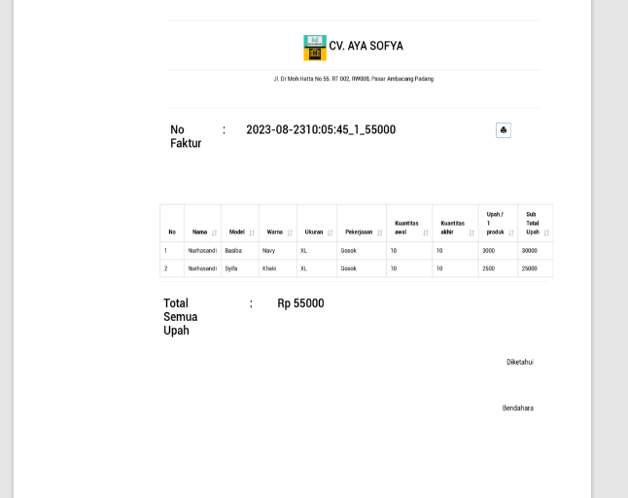

Gambar 11. Laporan Slip Upah berdasarkan hanya 1 Tenaga Kerja Lepas

**3.3.3.2 Laporan Produksi**

Fitur Laporan berada di menu laporan, fitur laporan akan menghasilkan *output* file berextensi “xls” (exel) atau “pdf” (pdf) yang isinya ditentukan oleh user, user bisa memilih parameter berdasarkan nama, periode (harian, bulanan, tahunan), status pekerjaaan (berlansung, selesai) dan status pembayaran (belum bayar, dibayarkan).

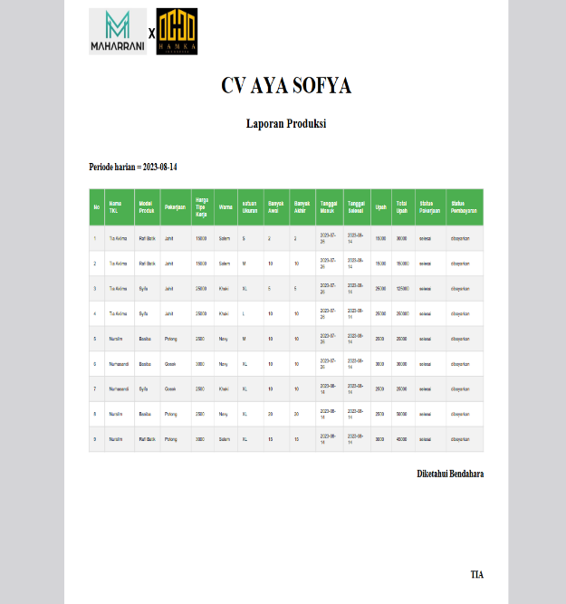

Gambar 12. Laporan Produksi

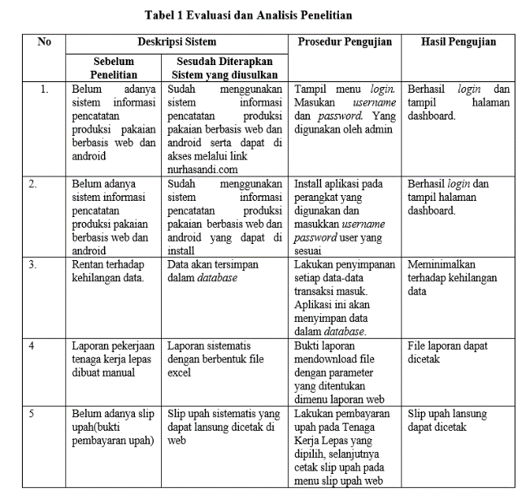Berdasarkan hasil dan pengujian di atas dapat evaluasi bahwa sistem yang dibangun sesuai dengan kebutuhan fungsional yang diharapkan dan tidak dapat kesalahan, selain itu sistem juga bersifat friendly sehingga pengguna tidak kesulitan dalam mengoperasikannya, adapun evaluasi yang dapat dilihat pada Tabel 1.

**Tabel 1.** Evaluasi dan Analisis Penelitian

**IV. PENUTUP**

**4.1 Kesimpulan**

Berdasarkan sistem informasi dan aplikasi yang telah dibuat mengenai Sistem Informasi Pencatatan Produksi Pakaian Berbasis *Android* maka diperoleh beberapa kesimpulan sebagai berikut:

Dengan adanya sistem informasi dan aplikasi dapat membantu *quality control* pencatatan kegiatan produksi Tenaga Kerja Lepas yang lansung tersimpan ke database dengan aman. Sudah adanya sistem informasi memudahkan admin untuk mencetak slip upah serta mendapatkan laporan kegiatan produksi Tenaga Kerja Lepas yang lebih efektif dan efisien, laporan ini dapat di *export* menjadi file dokumen berformat PDF dan MicrosoftExcel. Sudah adanya sistem informasi memudahkan operator gudang meng*input*kan barang masuk dan barang keluar (bahan baku) yang lansung tersimpan ke database dengan aman.

**4.2 Saran**

Dari beberapa kesimpulan diatas maka dapat dikemukakan saran-saran sebagai berikut. Untuk pengembangan selanjutnya diharapkan adanya aplikasi yang support untuk perangkat Iphone atau IOS, Sistem Informasi Pencatatan Produksi Pakaian Berbasis Android jika dikembangkan lagi memiliki fitur chat atau grafik kegiatan produksi tenaga kerja lepas. Pemanfaatan database local yaitu SQLLite dan ROOM yang ada pada android, sehingga aplikasi android tidak memerlukan koneksi internet secara terus menerus, cukup perperiode tertentu untuk mengirim data produksi yang ada pada android ke dalam database

**DAFTAR REFERENSI**

Dirgantara, Universitas, and Marsekal Suryadarma. 2021. “Rancang Bangun Penerapan Model Prototype Dalam Perancangan Sistem Informasi Pencatatan Persediaan Barang Berbasis Web.” *Jurnal Sistem Informasi Universitas Suryadarma* 8(2): 223–30.

Fajrin, Meirani, Widya Jati Lestari, and Ilwan Syafrinal. 2020. “APLIKASI AKUNTANSI PENCATATAN PENGELUARAN KAS PADA PT. JASA TRANSPORTASI YALA GITHA TAMA CIREBON.” *Jurnal Digit* 10(2): 136. https://jurnaldigit.org/index.php/DIGIT/article/view/165.

Kumala, Anjas, and Slamet Winardi. 2020. “Aplikasi Pencatatan Perbaikan Kendaraan Bermotor Berbasis Android.” *Jurnal Intra Tech* 4(2): 112–20.

Maulida, Nesia, Muhamad Tabrani, Suhardi, and Robi Sopandi. 2021. “Penerapan Metode Waterfall Pada Sistem Informasi ‘SILaundry’ Berbasis Website.” *Justifi* 1(1): 1–9.

Muammad Wasil, L.M. Samsu, Yupi Kuspandi Putra. 2020. “Sistem Informasi Geografis Untuk Pemetaan Homestay Di Lombok Timur Berbasis Android.” *Jurnal Informatika dan Teknologi* 3(1): 15–19.

Novendri, Muhammad Saed, Ade Saputra, and Chandra Eri Firman. 2019. “Aplikasi Inventaris Barang Pada Mts Nurul Islam Dumai Menggunakan Php Dan Mysql.” *Lentera Dumai* 10(2): 46–57.

Ramdhan, Dicky Nur, Diana Effendi, and Ilmu Komputer. 2019. “Perusahaan Konveksi Stitch-Ink Cottonindo Information System of Clothing Production in Cottonindo Stitch-Ink Convection Companies.” : 1–6.

Roihan, Ahmad et al. 2019. “Implementasi Metode Realtime, Live Data Dan Parsing JSON Berbasis Mobile Dengan Menggunakan Android Studio Dan PHP Native.” *Jurnal Teknologi Informasi* 5(2).

Sari, Ratna, Fikri Hamidy, and Suaidah. 2021. “Produksi Pada Konveksi Sjm Bandar Lampung.” *Jurnal Teknologi dan Sistem Informasi (JTSI)* 2(1): 65–73.

Yul, Fadlul Amdhi. 2023. “Perancangan Aplikasi Media Pembelajaran Berbasis Android Mata Kuliah Sistem Operasi.” *JIPI (Jurnal Ilmiah Penelitian dan Pembelajaran Informatika)* 8(1): 323–30.